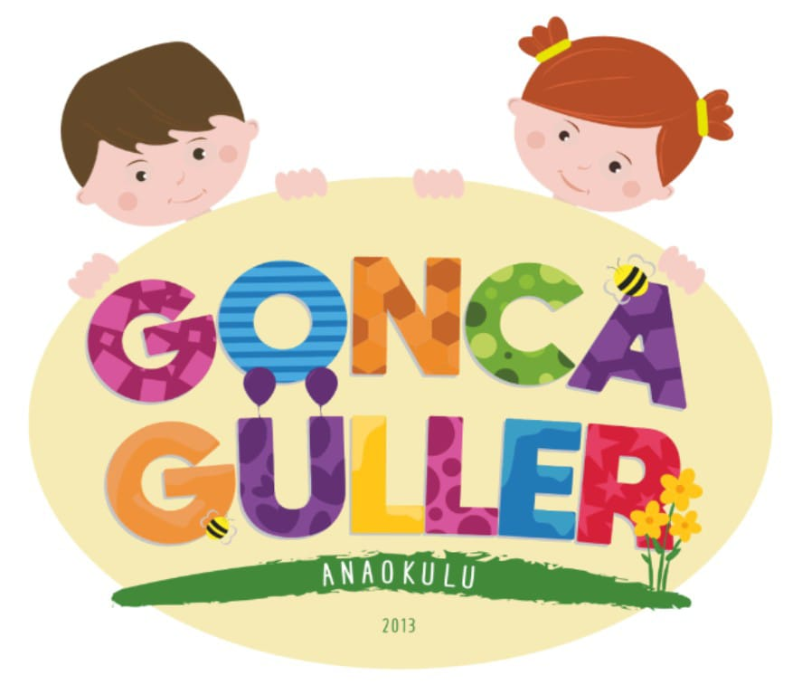
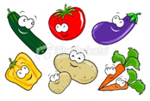
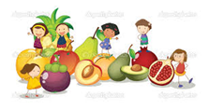

GONCAGÜLLER ANAOKULU EKİM-2023 ÖĞÜN LİSTESİ
** Sabahçı sınıf kahvaltı saati: 09.15 ‘te başlamaktadır. ** Öğlenci sınıf yemek saati :14.15’te başlamaktadır
**2 haftalık yemek listesidir.

TARİH | SABAH ARA ÖĞÜNÜ | ÖĞLE ARA ÖĞÜNÜ
02.10.2023-PAZARTESİ | Fırında kaşarlı kanepe,salatalık,zeytin,bitki çayı | Fırında kaşarlı kanepe,salatalık,zeytin,bitki çayı
03.10.2023--SALI | Tavuklu arpa şehriye çorbası,ekmek,şekerpare | Tavuklu arpa şehriye çorbası,ekmek,şekerpare
04.10.2023-ÇARŞAMBA | Omlet,peynir,zeytin,ekmek,reçel,ıhlamur çayı | Yalancı ev mantısı,mevsim meyvesi
05.10.2023-PERŞEMBE | Fırında patates,ekmek,peynir,zeytin,meyveli çay | Kuru fasulye,pirinç pilavı,ayran
06.10.2023-CUMA | Simit,peynir,zeytin,domates,süt | Simit,peynir,zeytin,domates,süt

09.10.PAZARTESİ | Puf böreği,peynir,zeytin,reçel,bitki çayı | Puf böreği,peynir,zeytin,reçel,bitki çayı
10.10.2023-SALI | Kakaolu kek,mini poğaça,süt | Kakaolu kek,mini poğaça,süt
11.10.2023-ÇARŞAMBA | Kıymalı pide,limonlu çay | Kıymalı pide,ayran
12.10.2023-PERŞEMBE | Yayla çorbası,ekmek,mozaik pasta | Yayla çorbası,ekmek,mozaik pasta
13.10.2023-CUMA | Patatesli tepsi böreği,zeytin,domates,meyveli çay | Patatesli tepsi böreği,zeytin,domates,meyveli çay
Fatma KÖROĞLU
Okul Müdürü

